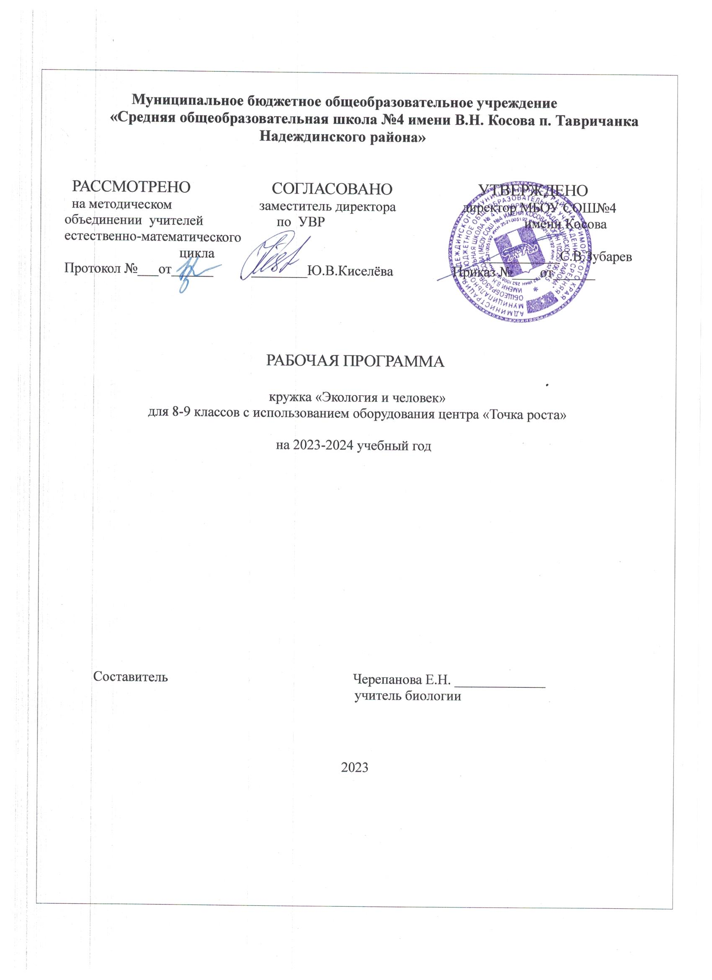

Пояснительная записка
На сегодняшний день сохранение и укрепление здоровья населения – одна из наиболее актуальных проблем современности. Экологические проблемы, стремительный ритм жизни, нерациональное питание оказывает пагубное влияние на состояние человека.
Актуальность и важнейшая социальная значимость проблемы ухудшения здоровья подрастающего поколения предполагает создание элективного курса «Экология человека». Необходимо отметить, что сегодняшние школьники не только технологически, но и по образу мышления оказываются не адаптированными к бурно развивающимся жестким реалиям жизни. Сегодня, как никогда ранее, оказывается востребованной способность школьника учиться самому и прежде всего тому, что позволяет адаптироваться к реалиям жизни.
В связи с тем, что сегодня роль учителя меняется, его важнейшей функцией становиться построение занятия так, чтобы создание учебного контекста из различных информационных составляющих было понятно, интересно и значимо для учащихся.
Данная программа позволяет реализовать связь теоретических и практических знаний предметов естественного цикла, активизировать познавательную деятельность учащихся в области углубления знаний учащихся о здоровом образе жизни и сохранении собственного здоровья и здоровья окружающих. Программа предназначена для учащихся 8-9 класса и дополняет курсы химии и биологии в плане рассмотрения вопросов валеологии. Программа рассчитана на 17 часов, в неделю 0,5 часа.
Цели программы:
- воспитать у учащихся потребности в здоровье, формировании у них научного понимания сущности здорового образа жизни;
- развивать навыки практического использования теоретических знаний, привлечь учащихся к наблюдениям, анализу;
- формировать экологический способ мышления, мотивы экологической деятельности.
Задачи программы:
- Формирование здорового стиля жизни безопасного поведения в обществе.
- Информирование молодежи о вреде и последствиях употребления никотина, алкоголя, психоактивных веществ и других форм, ведущих к саморазрушению, о правовых последствиях социально опасного поведения подростков.
- Выделить факторы, влияющие на здоровье человека.
Изучив данный элективный курс, школьники должны знать: термины и понятия, взаимосвязи в системе «Человек – окружающая среда», основные факторы здоровья человека, типы болезней.
Учащиеся должны уметь:

  - объяснять причины изменения самочувствия человека в различных ситуациях, свойства экологически комфортной среды;
  - выявлять факторы окружающей среды и ландшафта, влияющие на состояние человека;
  - описывать здоровый образ жизни современного человека, находить идеал нравственно и физически здорового человека;
  - формулировать выводы.

Учебно-тематический план

№ | Тема урока | Всего  часов | Лекции | Практика
1 | Введение в предмет «Экология  человека». | 1 | 1 | -
2 | Наследственность – важнейший  фактор здоровья человека. | 1 | 1 | -
3 | Окружающая природная среда и  человек. | 2 | 2 | -
4 | Город как среда. | 1 | 1 | -
5 | Мастерская «Город как среда» | 2 | - | 2
6 | Исследование питьевой воды. | 1 | - | 1
7 | Адаптация человека к различным  природно-климатическим условиям. | 1 | 1 | -
8 | Качество природной среды и  здоровье человека. | 1 | 1 | -
9 | Здоровье человека | 1 | 1 | -
10 | Пищевые добавки в продуктах  питания. | 1 | - | 1
11 | Экологическое состояние жилого  двора. | 1 | - | 1
12 | Труд и здоровье человека. | 1 | 1 | -
13 | Здоровый образ жизни. Тест. | 1 | 1 | -
14 | Итоговое занятие | 1 | Защита  рефератов | -

Итого: 16 часов (1 час резерв)

Содержание

Тема № 1. Введение в предмет «Экология человека».
Определение экологии. Экология человека как наука. Основные
направления экологии человека. Экологические проблемы современности.

Тема № 2. Наследственность – важный фактор здоровья человека.
Понятие наследственности. Факторы, влияющие на физическое здоровье человека. Группы наследственных заболеваний. Профилактика
наследственных заболеваний.

Тема № 3. Окружающая природная среда и человек.
Организм человека как открытая биологическая система. Зависимость здоровья человека от выразительности природного ландшафта. Влияние экологических факторов на здоровье населения Тамбовской области.

Тема № 4. Город как среда.
Город – антропогенная гетеротрофная экосистема. Проблемы современных городов и их жителей, загрязнение среды отходами
промышленных предприятий и транспорта, заболеваемость среди горожан.

Тема № 5. Мастерская «Город как среда».
Конструирование видимой положительной и агрессивной среды с помощью иллюстративных средств и сравнительного материала.

Тема № 6. Исследование питьевой воды.
Практическая работа. Исследование питьевой воды.

Тема № 7. Адаптация человека к различным природно-климатическим
условиям.
Адаптация человека в различных природных зонах: тропики, пустыня, высокогорье, в умеренном климате, в условиях Крайнего Севера.
Постоянство внутренней среды организма.

Тема № 8. Качество природной среды и здоровье человека.
Определение загрязнения. Загрязнение природной среды и здоровье человека. Виды загрязнения. Ксенобиотики. Мутагены. Канцерогены.
Тератогены.

Тема № 9. Здоровье человека.
Критерии здоровья человека (духовное, физическое, психическое, социальное). Факторы сохранения здоровья (физические, химические,
социальные, биологические). Защитные механизмы человека. Иммунитет.

Тема № 10. Пищевые добавки в продуктах питания.
Практическая работа. Пищевые добавки в продуктах питания.

Тема № 11. Экологическое состояние жилого двора.
Практическая работа. Изучение экологического состояния своего двора (составление плана, обозначение объектов на территории двора, определение численности жильцов двора, измерение расстояний с помощью рулетки).

Тема № 12. Труд и здоровье человека.
Трудовая деятельность и здоровье человека. Виды работ (динамическая, статическая). Умственный и физический труд. Производственное утомление.

Тема № 13. Здоровый образ жизни.
Вредные привычки и их пагубное влияние на здоровье самого человека и его потомства. Здоровый образ жизни и умелое планирование семьи.
Питание человека. Режим дня.

Тема № 14. Итоговое занятие.
Примерные темы для рефератов.
- Физические загрязнения в современном городе.
- Экологическое состояние моего села.
- Никотин и подросток.
- Подростковый алкоголизм.
- Радиация и здоровье человека.
- Проблемы бытовых отходов города.

Литература.

  - Агаджанян Н.А., Торшин В.И. Экология человека.-М., 1994.
  - Белова Н.И., Наумова Н.Н. Экология в мастерских.-СПБ.: Паритет,2004
  - Величковский Б.Т. и др. Здоровье человека и окружающая среда: Уч. пособие. – М.: Новая школа, 1997
  - Дзятковская Е.Н. Экология и здоровье: Уч. пособие. – Иркутск: ИЧП Арком, 1994
  - Иванова И.Г. Я иду на урок биологии (человек и его здоровье). – М.,2002
  - Кузнецова В.Н. Справочные и дополнительные материалы к урокам экологии. – М.,2002

Класс: 9
Календарно-тематическое планирование учителя Дроковой Людмилы Васильевны Элективный курс «Экология человека».

Количество часов: всего 17 час, в неделю 0,5 часа

№ | Тема урока | Кол- во  часов | дата |  | Виды и формы  контроля
 |  |  | план | факт
1 | Введение в предмет «Экология  человека». Направления экологии человека. | 1 |  |  | Схема
2 | Наследственность – важнейший  фактор здоровья человека. | 1 |  |  | Схема
3 | Окружающая природная среда и  человек. | 1
4 | Воздействие загрязнений окружающей среды на здоровье  человека. | 1 |  |  | Доклад
5 | Город как среда. | 1
6 | Практическая работа № 1  Исследование питьевой воды. | 1 |  |  | Практ. раб.
7-  8 | Адаптация человека к различным  природным факторам. | 2
9 | Качество природной среды и  здоровье человека. | 1
10 | Реакции организма человека на  изменение состава газовой среды. | 1
11 | Практическая работа № 2 Пищевые добавки в продуктах  питания. | 1 |  |  | Практ. раб.
12 | Практическая работа № 3 Экологическое состояние своего  жилого двора. | 1 |  |  | Практ. раб.
13 | Труд и здоровье человека. | 1
14 | Социальные факторы, негативно  влияющие на организм. | 1 |  |  | Сообщение
15 | Здоровый образ жизни. Тест. | 1 |  |  | Тест
16 | Итоговое занятие. Защита  рефератов. | 1 |  |  | Защита  рефератов
 | резерв | 1

